### - Nome do Caso de Uso HST23.5 Acompanhar as Chapas Criadas - UF e IES

Sistema Processo Eleitoral

<Nome do cliente>CAU

**Revisões do Documento**

|  |  |  |  |
| --- | --- | --- | --- |
| **Revisão** | **Data** | **Lista de Autores** | **Observações** |
| 1.0 | 04/07/2023 | Daiane Silva | Em atendimento a OS10395:  - Inclusão de novas regras para a representatividade. |
| 1.1 | 07/07/2023 | Daiane Silva | Em atendimento a OS10395:  - Alteração de mensagem após aprovação da história. Portanto a mensagem ME01 foi alterada. |

**Sumário**

1. Introdução 4

2. Permissão 4

3. Identificação da História 4

4. Protótipo 4

5. Premissa: 11

6. Regras Gerais: 12

7. Informações Complementares 12

## Introdução

Esta história descreve a funcionalidade que permite o usuário acompanhar as chapas criadas.

## Permissão

|  |  |
| --- | --- |
| **Perfil** | **Descrição** |
| Usuário SICCAU | Cadastrado e ativo no sistema. |

## Identificação da História

|  |  |  |  |
| --- | --- | --- | --- |
| **Identificação HTS** | OS10395  HST23.5 | **Nome:** | Acompanhar Chapa Corporativo |
| **Descrição:** | **Eu, COMO** PO **QUERO** alterar a funcionalidade **PARA i**nclusão de novas regras sobre membros que fazem parte da representatividade | | |

## Protótipo

1. **Pesquisar Chapa**

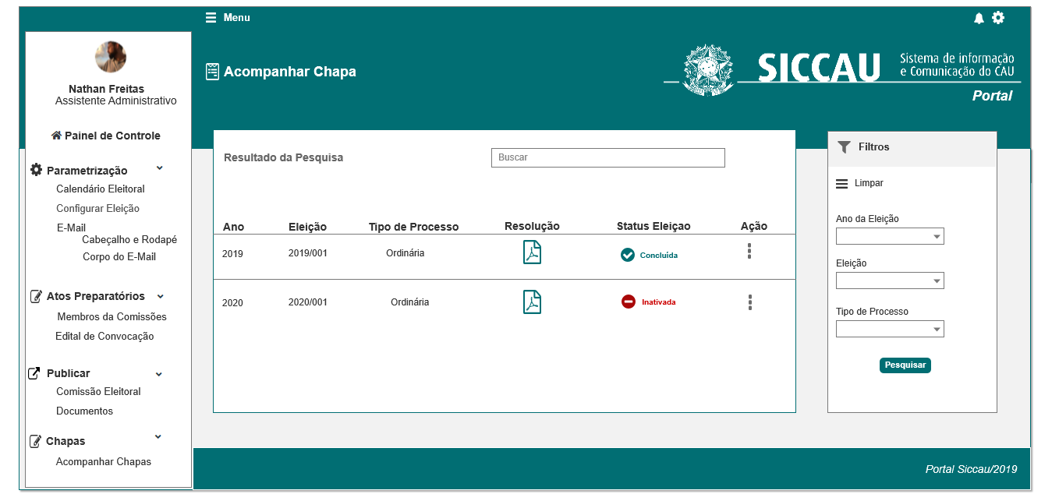

1. **Chapas Criadas - UF e IES**

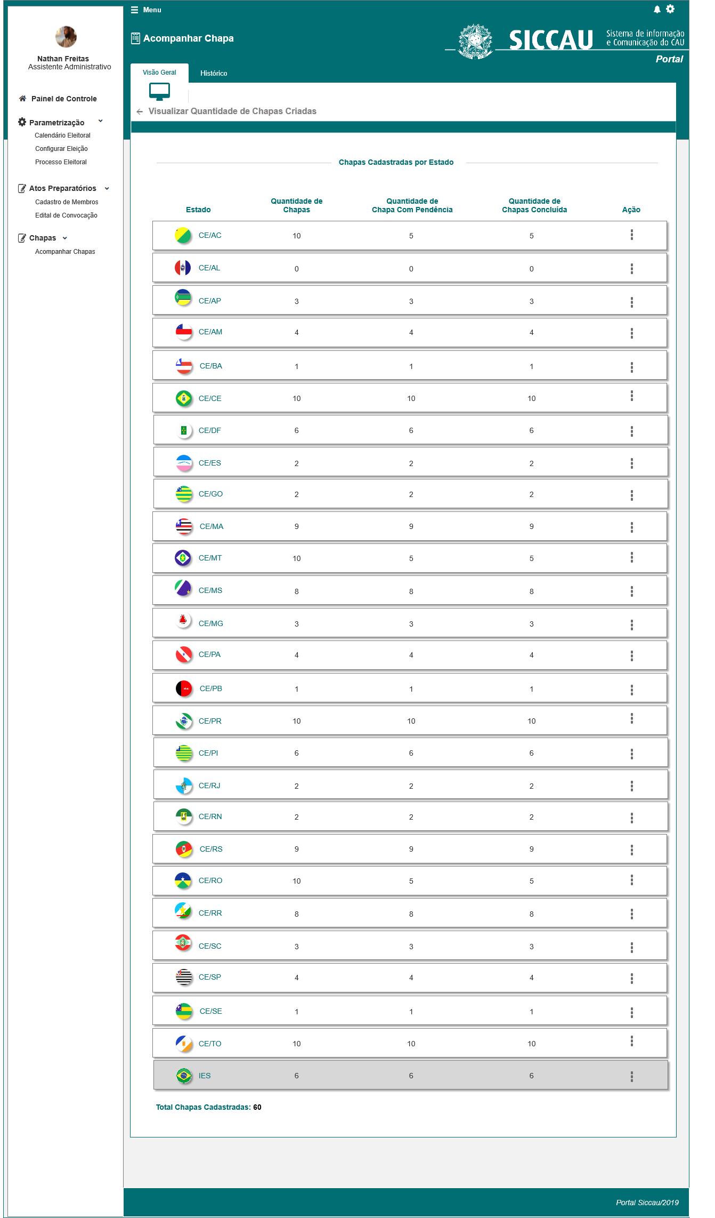

1. **Visualizar Chapas Criadas para cada UF**

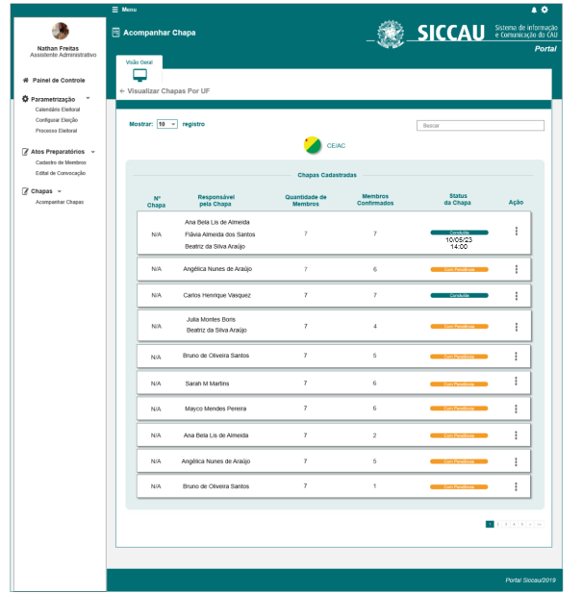

1. **Visualizar Chapas Criadas para IES**

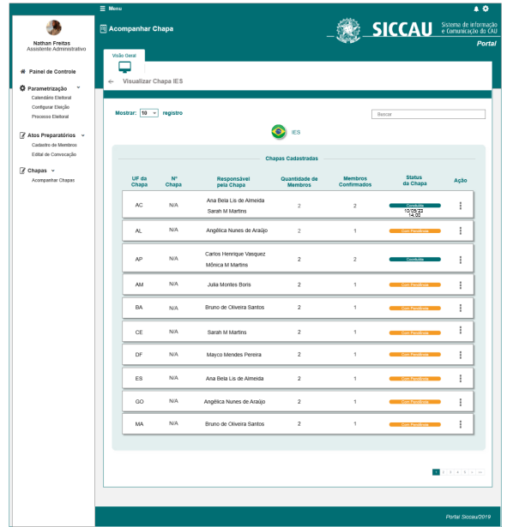

1. **Histórico**

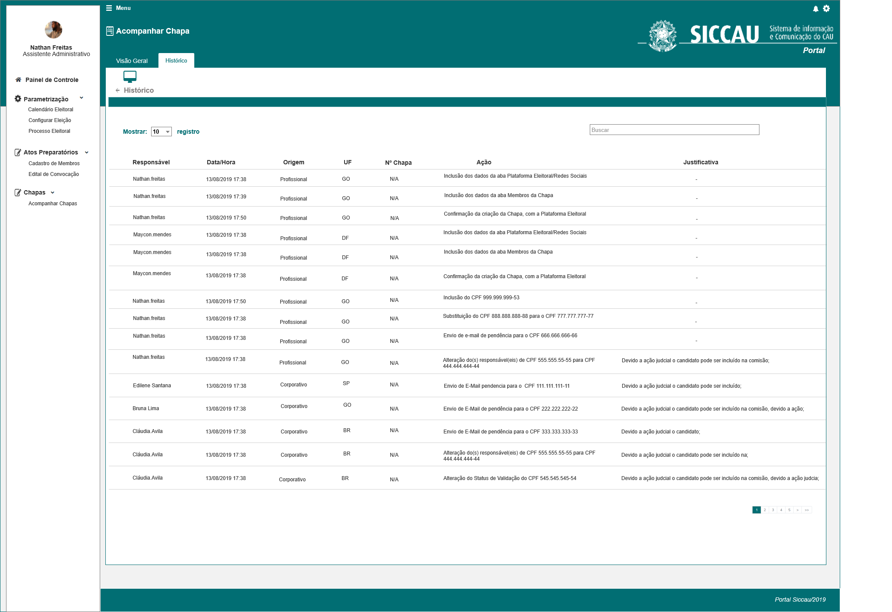

1. **Visualizar Membros da Chapa**

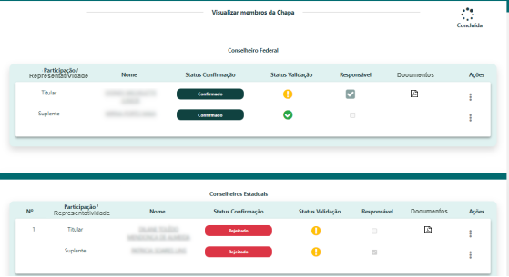

**CRITÉRIOS DE ACEITE**

## Premissa:

* 1. Esta história deve ser executada quando o usuário acessar no módulo CORPORATIVO a opção “Menu>>Chapa>>Acompanhar Chapa.
  2. O usuário deve ter permissão de acesso de assessor CEN/BR e assessor CE/UF, ao menu “**Acompanhar Chapa**”, conforme cadastro no SICCAU Corporativo, vinculado ao usuário logado.
  3. Os demais campos, ações, mensagens e regras de negócios, de Interface e de Apresentação não mencionados nesta história devem manter seu funcionamento atual. Qualquer dúvida consultar as histórias citadas nas informações complementares.

## Regras Gerais:

* 1. O sistema deverá validar as pendências de anuidades, de multas de Fiscalização e Ética da seguinte forma:
* Para as multas de Fiscalização, o sistema deverá exibir no campo ‘Status Validação’ o ícone após verificar que o membro possui uma multa e esta não tiver sido paga integralmente e/ou a multa estiver no status ‘Transitado em Julgado’ ou após este status.
* Para as multas de Ética, o sistema deverá exibir no campo ‘Status Validação’ o ícone após verificar que o membro possui uma multa e esta não tiver sido paga integralmente e/ou, a multa possuir Data de Transitado Julgado e, possuir Sanção do tipo ‘Multa’ e estiver no status ‘Transitado em Julgado’ ou após este status e, houver anotação na Sanção.
* Já para as demais Anuidades do Profissional o sistema deverá exibir no campo ‘Status Validação’ o ícone após verificar que o membro possui uma ou mais anuidades que não foram pagas integralmente.
  1. O sistema exibe um pop quando o usuário aciona o íconeem que apresenta uma mensagem informando qual a pendência do usuário, nos casos de anuidades e multas, o sistema além de exibir a mensagem de inadimplência, já existente na aplicação, também deverá exibir o motivo da inadimplência.

**Exemplo:** “Registro consta como COM DÉBITOS no SICCAU. Multa de Fiscalização aplicada.”

* 1. O sistema deverá seguir as regras abaixo para fazer as validações sobre as cotas de representatividade:

**1ª Validação:** Critérios. Para os estados que possuem até 3.000 profissionais ativos, cada chapa deverá atender no mínimo 1 critério de representatividade. Para os estados que possuem de 3.001 até 9.000 profissionais ativos, cada chapa deverá atender no mínimo 2 critérios de representatividade. Para os estados que possuem mais de 9.001 profissionais ativos, cada chapa deverá atender no mínimo 3 critérios de representatividade. Caso a chapa não tenha atendido o mínimo de critérios o sistema exibe a mensagem [ME02]

**2ª Validação:** Cotistas. Após realizar a validação dos critérios, o sistema deverá verificar quantos conselheiros (estadual e federal) o estado possui, este valor será dividido por 3 que representará o 1/3 de chapa, desta divisão o sistema deverá fazer outra divisão por 3 que representará o número de cotistas da chapa. Este número de cotistas deverá ser atendido por cada chapa do estado.

**Exemplo:** CAU-SP. 78 conselheiros estaduais e federal, portanto, 78/3 = **26**. 26 representa 1/3 da chapa, portanto, 26/3 = **8,6**. 8 representa a quantidade mínima de cotistas para cada chapa do estado de São Paulo, ou seja, cada chapa deverá ter no mínimo 8 membros que fazem parte da representatividade. Caso a chapa não tenha atendido a quantidade mínima de cotistas o sistema exibe a mensagem [ME03]

* 1. A regra sobre o primeiro 1/3 dos membros que está implementada deverá ser retirada, valendo agora a regra dos critérios e cotistas.

## **Mensagem:**

|  |  |  |
| --- | --- | --- |
| **Mensagens** | | |
| **ID** | **Descrição** | **Ações** |
|  | Registro consta como COM DÉBITOS no SICCAU. <Motivo da inadimplência.> | Alerta |
|  | A chapa não atendeu o mínimo de critérios de representatividade. | Alerta |
|  | A chapa não atendeu a quantidade mínima de cotistas da representatividade. | Alerta |

## Informações Complementares

Eleitoral_HST02_Manter_Calendario_Eleitoral_AbaPeriodo_Incluir_Alterar

Eleitoral_HST05_Consultar_Eleicao

Eleitoral_HST018_Informacao_Numero_Conselheiro

Eleitoral_HST019_Extrato e Histórico Número de Conselheiros

Eleitoral_HST021_Manter_Chapa

Eleitoral_HST022_Monitorar_Pendencias_Membros_Chapa

Eleitoral_HST23_Acompanhar_Chapa_Corporativo à Eleitoral_HST23.4_Acompanhar_Chapa_Corporativo